Navigation
Produkt A · 2026-10-30 · https://groovy.simplo.dev/produkt-a/guider/navigation
Så byggs vänstermenyn upp från sidträdet.

Ordning och synlighet
Sidor med numeriskt prefix i mappnamnet, till exempel 01.installation, räknas som synliga och sorteras enligt numret.
03.komma-igang/
01.installation/
02.konfiguration/

Dölja en sida
En sida utan numeriskt prefix visas inte i menyn men är fortfarande nåbar via direktlänk om den är routbar.

Gruppetiketter
En sida kan markeras som gruppetikett i sina inställningar (fliken Docs i Admin). Då visas den som en icke-klickbar rubrik och dess undersidor listas under den.
En länk till en annan sida
En länk till SVG
En länk till en PDF
En länk till en youtube-video
En länk till en lokal MP4-video

Inbäddat
Video
En inbäddad youtube-video
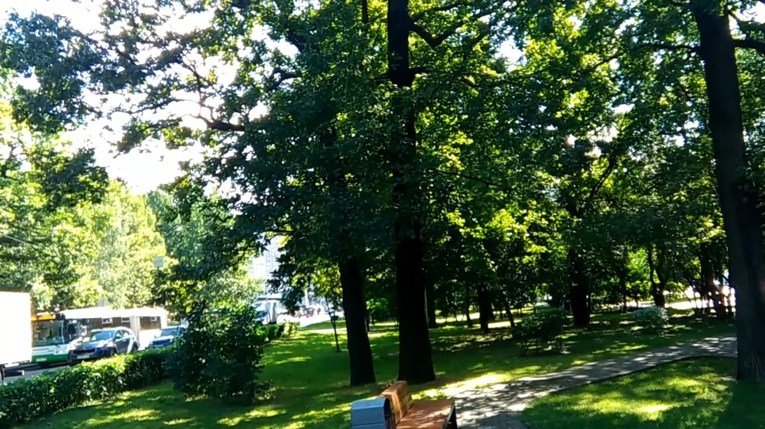
En inbäddad lokal video
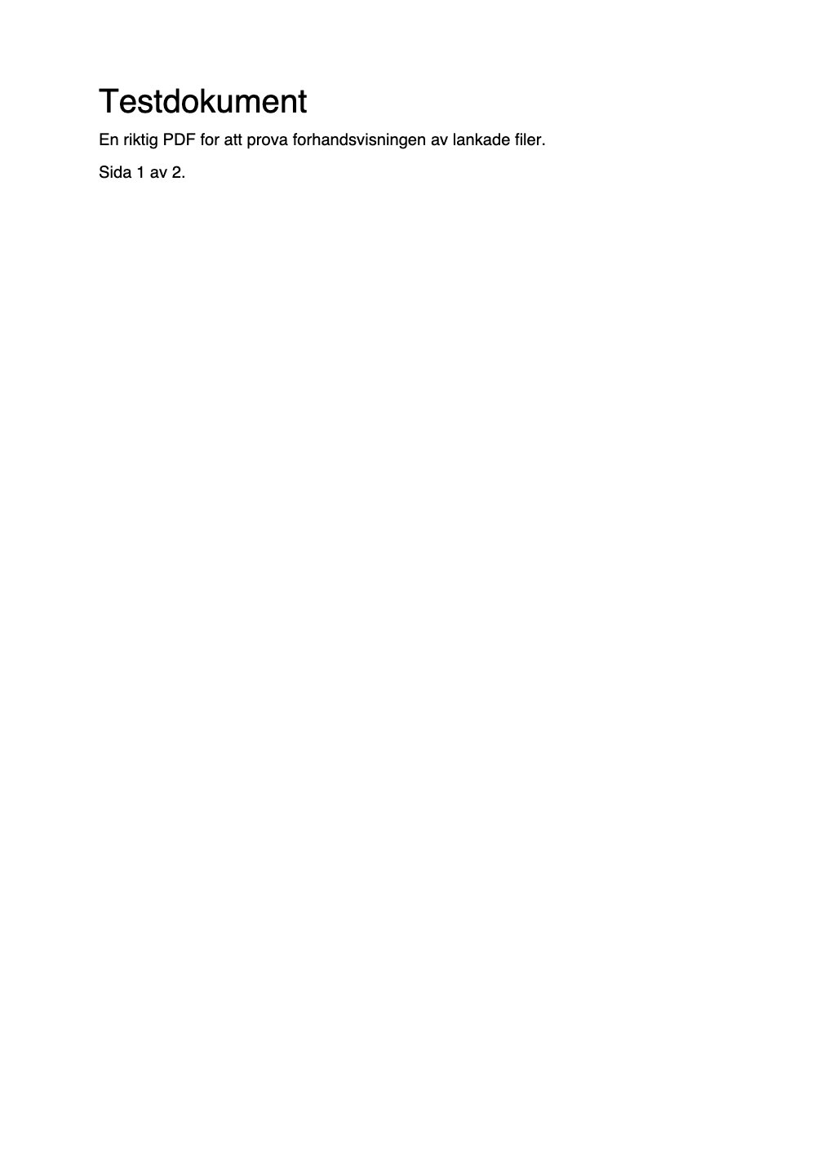PDF
En inbäddad PDF, 500 px hög, till höger
En inbäddad Vimeo-video, halv bredd
Tip
Gruppetiketter är praktiska för att dela upp stora sektioner utan att skapa en egen landningssida.

Aktiv gren
Menyn fäller automatiskt ut den gren som innehåller den aktuella sidan, och den aktiva sidan markeras visuellt.
PDF
testdokument.pdf
Tillstånd | Beskrivning
active | Sidan som visas just nu
activeChild | En förälder till den aktiva sidan

This is a story
Läs vidare om sökfunktionen.

